Oddíl Sportovní gymnastiky Pelhřimov
pořádá v sobotu 1.4.2023
XIII. ročník

MEMORIÁLU ZUZANY HARTLOVÉ

MIMI žákyně I. 2018 a mladší Dvojboj Lavička-Prostná
MIMI II. 2017 Trojboj Přeskok-kladina-prostná
VS0A roč.2015-2016, VS0B 2014 a starší
VS1A roč.2015-2016 VS1B 2014 a starší
VS4B – žákyně B (2011-2014)
VS5B – juniorky B (2009-2011)
VS6B – ženy B (2008)
Žákyně VS4C (2011-2014)
Juniorky VS5C + Ženy VS6C (2009 a starší)
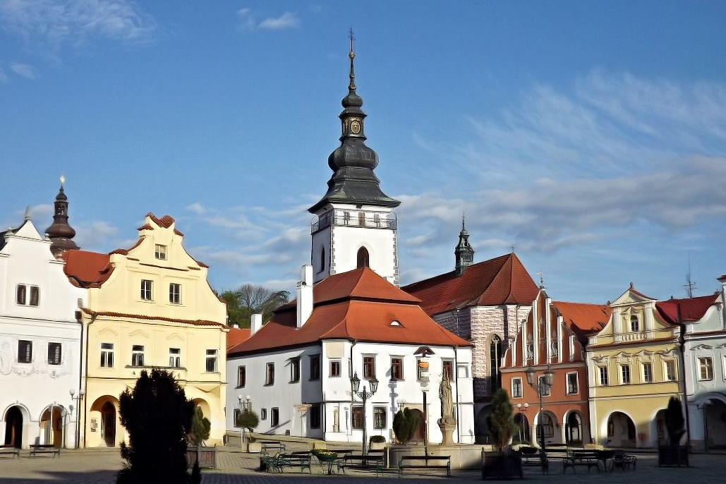

Velká Sportovní hala-Nádražní ulice Začátek v 9.00hod
Rozpis
Datum: Sobota 1.4.2023
Místo: Velká Sportovní hala Pelhřimov-Nádražní ulice
Pořadatel: SG Pelhřimov
Činovníci: ředitel závodu: Zourová Světlana
hl. rozhodčí: Svobodová Štěpánka

Zourová Světlana, F.B.Vaňka 1971
393 01 Pelhřimov
mob.:721 847 097
nebo e-mail: SvetlanaZourova@seznam.cz

Podmínka účasti: včas zaslaná přihláška obsahující jméno a datum nar. závodnice,
příslušnost TJ, jméno trenéra, jméno a kvalifikaci rozhodčí
ROZHODČÍ na 5 závodnic 1 rozhodčí

Přihlášky prostřednictvím GISU do SOBOTY 25.3.2022

Případné dotazy psát na e-mail

Startovné: 200 Kč na závodnici
Rozhodčí: každý oddíl přiveze s sebou kvalifikovanou rozhodčí
na 5 závodnice 1rozhodčí (při nedodržení pokuta 200 Kč)

Losování: bude provedeno 29.3.2023
Stravování: otevřený bufet v suterénu kuželny
Ceny: závodnice na 1. – 6. místě obdrží medaile a diplom, ostatní drobné ceny
Ubytování: případný požadavek je nutno 4 týdny předem nahlásit

!Omezení:
POZOR maximální počet 5 závodnic z oddílu→
Platí pro jednotlivé kategorie

Výjimkou je pořádající oddíl!

Časový program: 7.30 prezentace, trénink
8.00 rozcvičení I. II. III a IV. kategorie
8.30 porada rozhodčích a trenérů
9.00 nástup závodnic
9.15 zahájení závodu I. II. III. a IV. kategorie
18.00 předpokládaný konec závodu
Pořadatel může změnit či posunout harmonogram závodu

Po skončení závodu I., II., III. a IV. kategorie bude vyhlášení výsledků a organizované rozcvičení další kategorie

I.kategorie MIMI I. 2018 a mladší Dvojboj Lavička-prostná
Nářadí : lavička
Popis | Hodnota
1. Výskok do dřepu | 1,00 b
2. Akrobatický prvek | 1,00 b
3. Gymnastický prvek | 1,00 b
4. Arabeska / váha (výdrž 2 sec.) | 1,00 b
5. Přímý seskok | 1,00 b
Známka D: max. 5 bodů.
Srážky dle Pravidel FIG.

PROSTNÁ gymnastický pás 8m
Popis | Hodnota
1. Akrobatický prvek | 1,00 b
2. Prvek pohyblivosti | 1,00 b
3. Gymnastický prvek | 1,00 b
4. Akrobatický prvek různý od bodu 1. | 1,00 b
5. Arabeska / váha (výdrž 2 sec.) | 1,00 b
Známka D: max. 5 bodů.
Srážky dle Pravidel FIG.

II. kategorie MIMI II. 2017 Trojbooj →Přeskok-kladinka –prostná
PŘESKOK
Rozběh - náskok na můstek – přímý výskok s doskokem na žíněnku (20 cm +
doskoková žíněnka 10 cm)
Povoleny 2 skoky
Do výsledků se započítává lepší známka z obou skoků.
Pro závod není povolen metodický můstek.
Známka D: 10 bodů
Srážky dle Pravidel FIG.

KLADINA nízká– výška max 50cm hodnocení z 10.00bodů
Ze stoje čelně u konce kladiny :
Nářadí : nízká kladinka – výška max 50cm
Popis | Hodnota
1. dohmatem na kladinu a unožením jedné, přešvih odbočmo s půlobratem o 90st. do sedu roznožného, dohmat za tělo, přednožit povýš a vztyk přes jednu nebo obě nohy do stoje, upažit | 1,00 b
2. dva kroky ve výponu, upažit | 1,00 b
3. skok snožmo a spojitě skok do dřepu – upažením, pokrčit ruce za hlavu | 2,00 b | neprovedení spojitě 0,30 b
4. celý obrat ve dřepu skrčit vzpažmo zevnitř, ruce v týl, stoj na levé, skrčit přednožmo pravou (chodidlo ke kolenu), upažit | 1,00 b
5. výkrokem vpřed – arabeska (výdrž 2 s) | 1,00 b | výdrž méně než 2 sekundy 0,50 b nedostatečný rozsah 0,10 / 0,30 b
6. kotoul vpřed (s nebo bez přehmatu pod kladinu) do stoje spojného (snožmo nebo přes stoj přednožný), předpažením vzpažit | 2,00 b | opora rukou při vztyku 0,50 b
7. seskok rondátem / seskok odrazem snožmo | 2,00 b / 1,00 b
Ostatní srážky dle Pravidel FIG.
PROSTNÁ
Sestava dle předpisu aktuálního Závodního programu pro VS0 s následující změnou:
Bod 6. sestavy je nahrazen následujícím: „Předpažením a připažením zapažit – odrazem snožmo přemetový poskok, připažením a předpažením vzpažit – přemet stranou.“
Hodnota D bodu 6.: 2 body
Srážky dle Pravidel FIG a Závodního programu.

OSTATNÍ KATEGORIE TROJBOJ
Bradla-Kladina-Prostná /pás12m/

III.kategorie VS0A 2015-2016
IV.kategorie VS0B 2014 a starší
V.kategorie VS1A 2015-2016
VI. kategorie VS1B 2014 a starší
VII.kategorie VS4B 2011-2014
VIII.kategorie VS5B 2009 - 2011
IX. kategorie VS6B 2008 a starší
X. kategorie VS3C+4C 2011-2014
XI.kategorie VS5C+VS6C 2010 a starší
Cvičí se na páse 17 m.
Hudební doprovod poslat prostřednictvím GISU (popřípadě USB flashdisk se sebou)


Zuzana Hartlová 23.12.2008

Firma GYM- sport www.gym-sport.cz
Vám u vstupu do Sportovní haly nabídne: Gymnastické závodní a tréninkové dresy, tréninkové legíny všech délek a velikostí (krátké, tříčtvrteční a dlouhé) z kvalitní strečové a ekologické bavlny
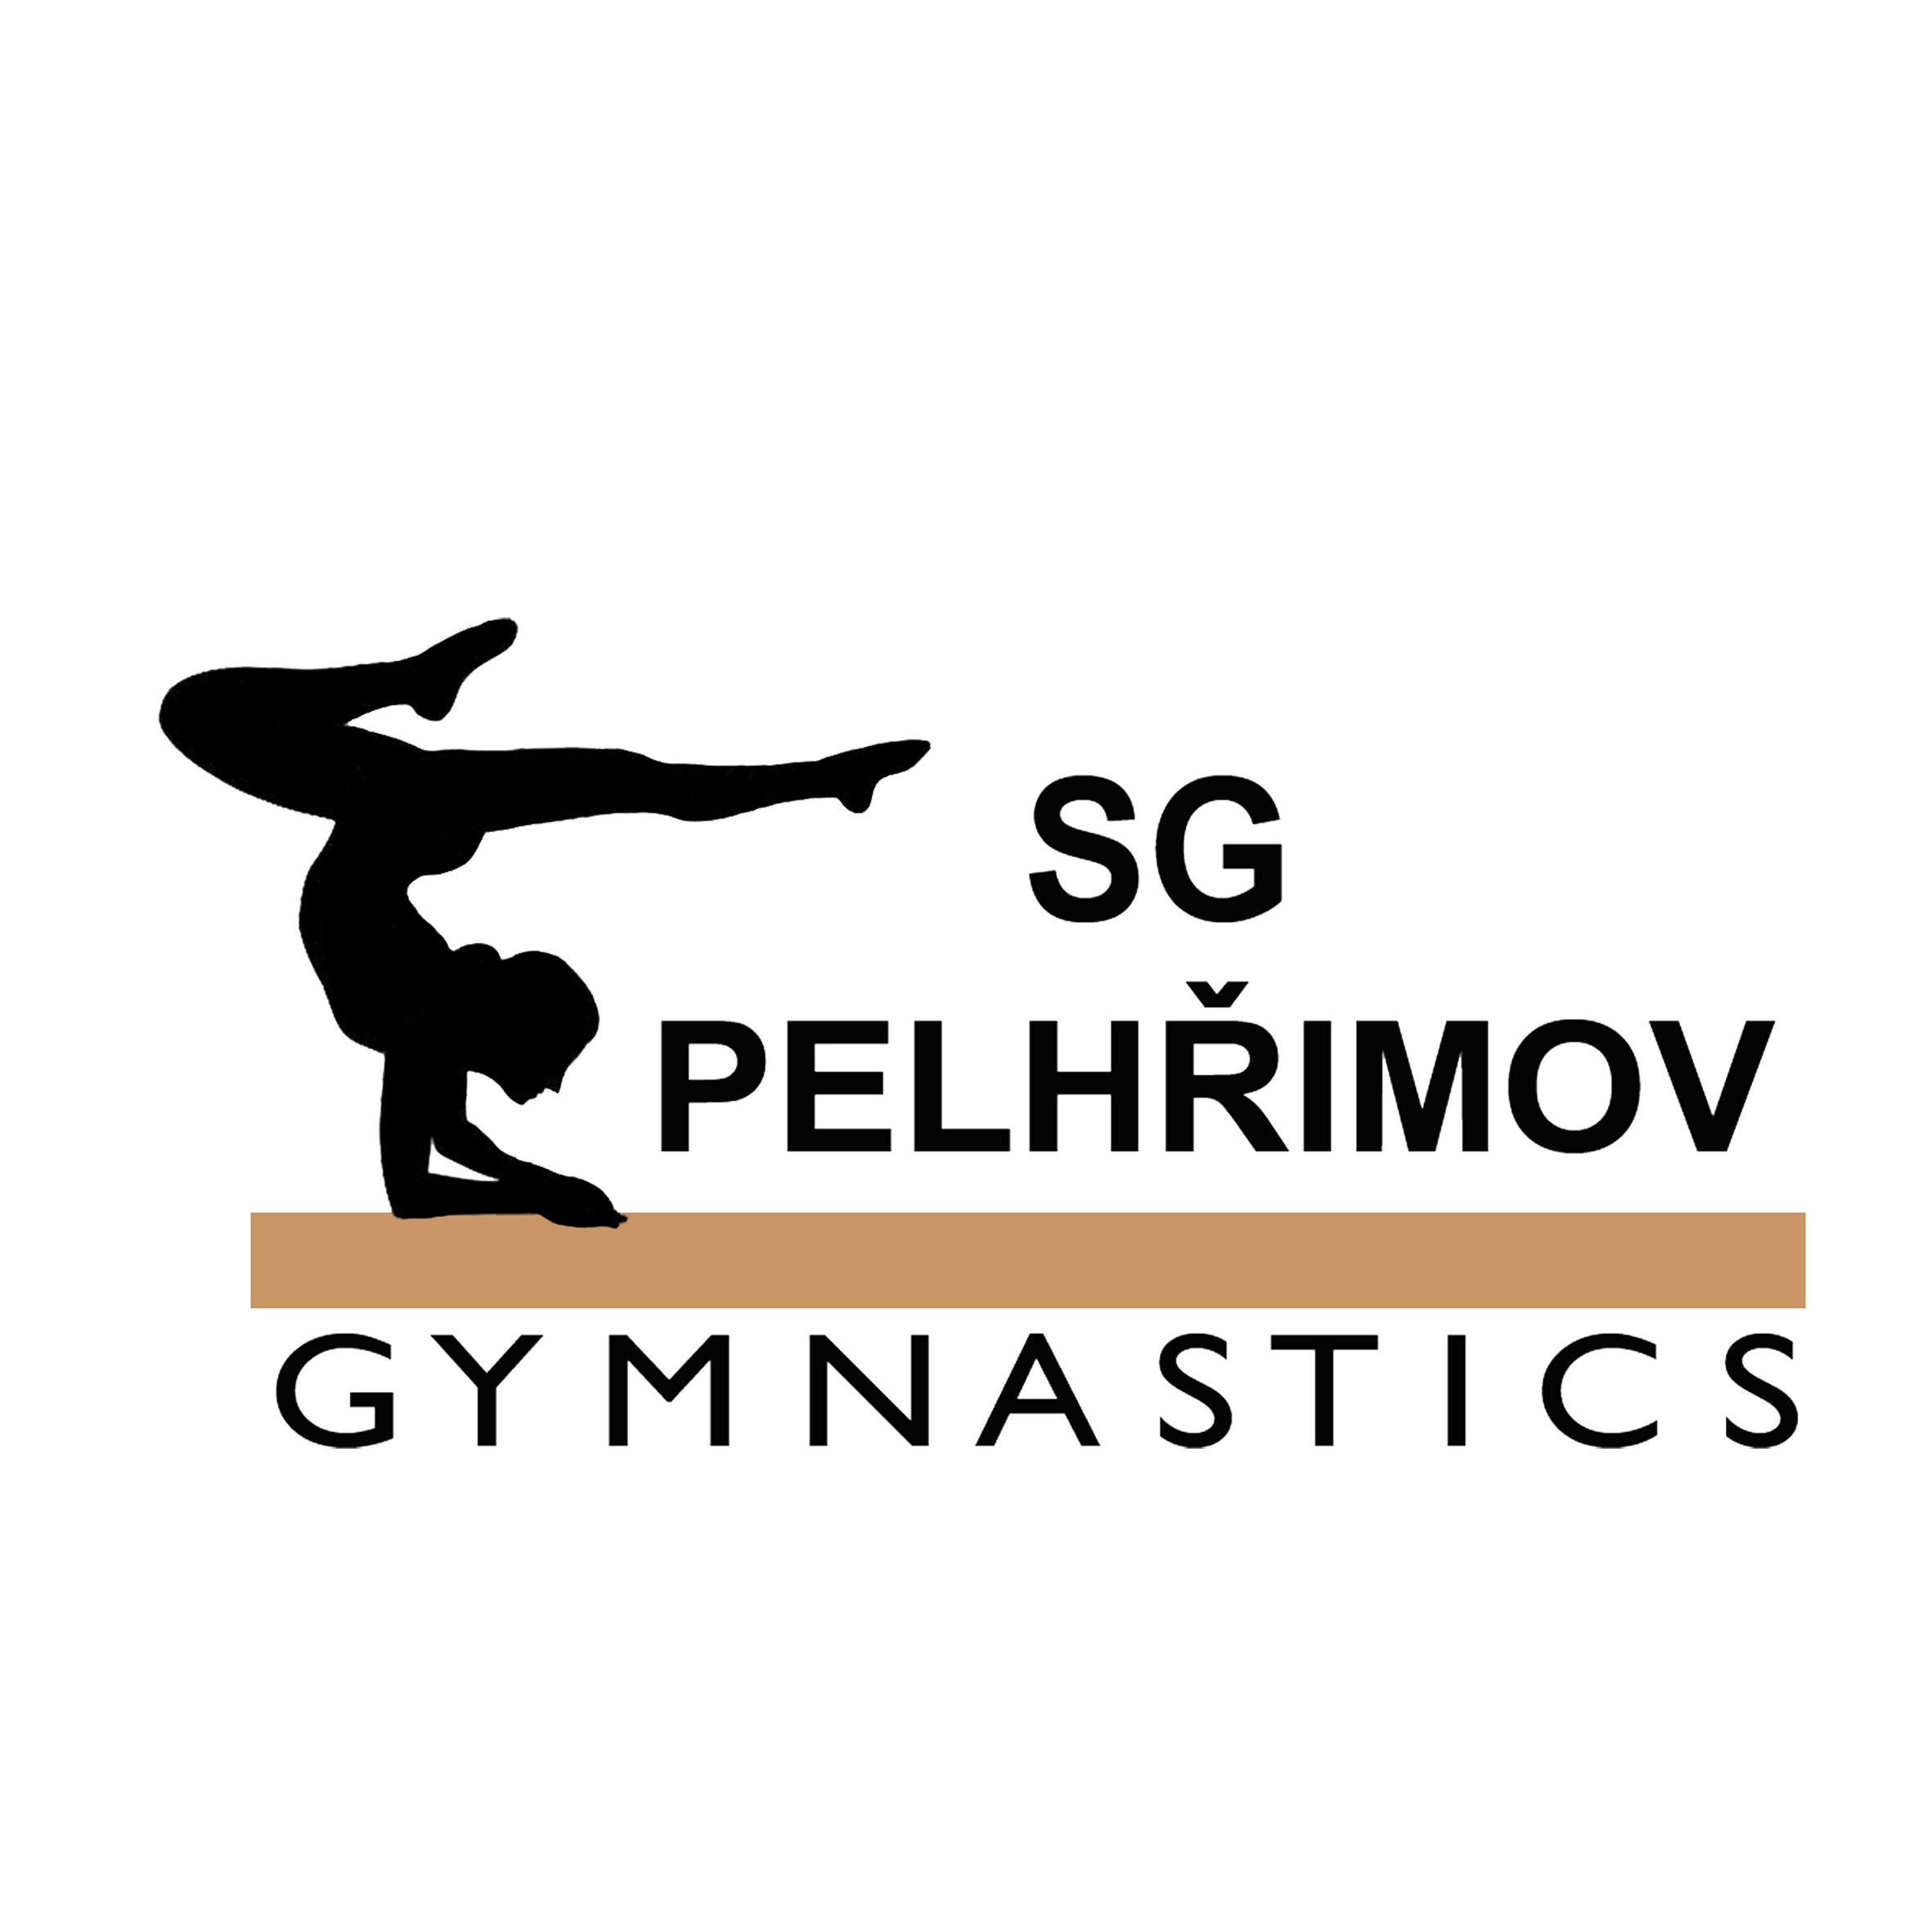
Vše za skvělé ceny nejen pro malé začínající gymnastky ale i pro zkušené závodnice

